SISTEMA EMPRESARIAL DE FACTURACION ELECTRONICA Y CONTROL DE INVENTARIOS MUL-TIBODEGA

ANDRÉS JULÍAN SANTA OSPINA

FACULTAD DE INGENIERIAS
UNIVERSIDAD CATÓLICA DE ORIENTE

PROGRAMACIÓN ORIENTADA A OBJETOS
JUAN RICARDO COGOYO

NOVIEMBRE 2026
INTRODUCCIÓN

En el entorno empresarial actual, específicamente en el sector relacionado con el reparto y distribución de mercancías, el manejo de la cadena de suministros y el control riguroso de los inventarios son factores que influyen directamente en la rentabilidad y la eficiencia operacional. La gestión de múltiples bodegas, la transferencia a rutas de reparto y la emisión de facturas de venta digital representa una preocupación para los administradores y colaboradores de este tipo de organizaciones, por lo que se requiere la implementación y manejo de sistemas de información robustos y complejos que respalden las operaciones diarias con eficiencia y seguridad.

Para dar solución a este tipo de necesidades, se propone el desarrollo de un sistema Web integral de gestión integral de inventarios y logística multi-bodegas, orientado a las empresas distribuidoras de mercancías y productos de alta rotación y demanda. El software permite centralizar la administración general del inventario, gestionar de forma segura los roles de los usuarios (administradores y repartidores), auditar los traslados de productos hacia los vehículos de distribución y automatizar la emisión de comprobantes digitales de venta en ruta.

Contexto organizacional

El sistema empresarial de facturación digital y control de inventarios multi-bodegas es una solución de software pensada para optimizar los procesos de logística, distribución y venta de alimentos a tiendas de barrio, supermercados y clientes minoristas y mayoristas. La operación centra en la existencia de una bodega principal de almacenamiento y distribución, acompañada de bodegas auxiliares o rutas con su propio vehículo repartidor, que manejarán su inventario independiente y su registro propio de ventas.

Flujo operativo y logístico

- Recepción de la mercancía: Diariamente la bodega central recibe la mercancía de los proveedores, la cual debe ser ingresada al sistema para actualizar la disponibilidad de productos y el inventario actual.

- Transferencia a las bodegas auxiliares o rutas repartidoras: cada día se emite un documento o factura de traslado de mercancía desde la bodega central a la bodega auxiliar o ruta repartidora. Mercancía que pasar automáticamente a ser parte del inventario de la bodega auxiliar.

- Venta y facturación en ruta: Cada vehículo repartidor o vendedor asigna a una ruta operará una aplicación móvil para la facturación electrónica. Cada vez que se realice una venta el sistema sumará automáticamente el monto de la transacción al registro de ventas de la ruta y descontará la cantidad de cada producto vendido del inventario particular de la ruta y del inventario global de la empresa.

- Visibilidad de tiempo real: El sistema permitirá a la administración consultar en tiempo real el inventario de cualquier producto en cada bodega auxiliar o ruta, en la bodega central, y el inventario total consolidado. Permitirá la valoración económica del inventario actual en cada bodega auxiliar o ruta y del inventario consolidado, así como también, conocer la liquidación diaria, semanal y mensual de las ventas generales de la empresa y de cada ruta.

Organigrama

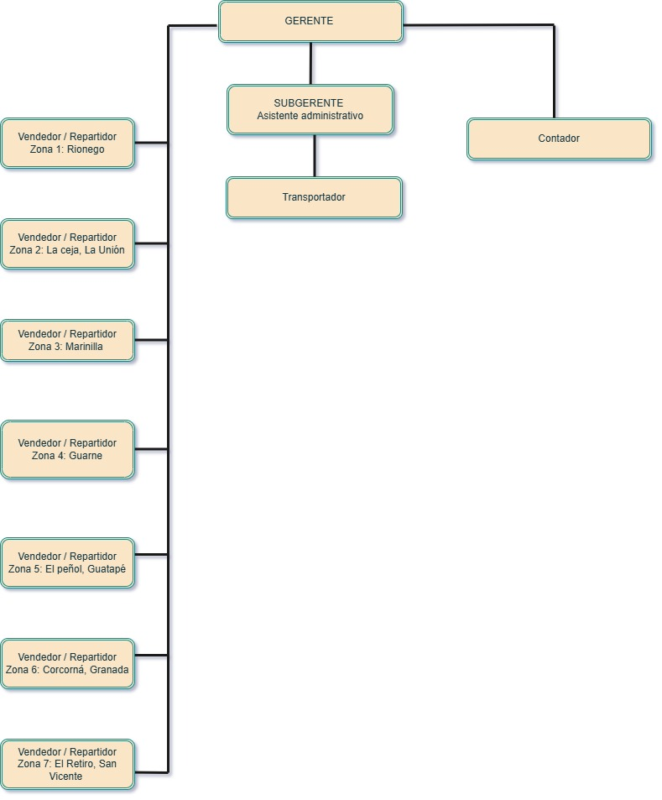

Una las situaciones problemáticas más comunes en el sector del reparto y la distribución de mercancías, radica en la falta de control de los productos distribuidos, la trazabilidad de las operaciones logísticas cotidianas y el valor de las transacciones realizadas en cada ruta de reparto. Muchas compañías operan de una manera rígida y centralizada que no permite conocer y adaptarse a las necesidades de la distribución en campo, más aún cuando existen rutas de reparto alejadas de una sede central con mayores dificultades operativas y de comunicación.

Todo ello genera inconvenientes que repercuten de manera negativa en la eficiencia de las operaciones, en los tiempos de desplazamiento y entrega, en la planificación de la cadena de suministros y en la liquidación de ventas. Para dar respuesta a estas problemáticas, se plantea el desarrollo e implementación de un sistema de información integral orientado a optimizar la gestión logística, el control multi-bodega y la emisión de facturación en ruta.

SOLUCIÓN

La propuesta consiste en el diseño e implementación de un sistema multi-bodega y de facturación pensado, específicamente, para empresas comercializadoras y distribuidoras de alimentos o productos de alta rotación. Así, el administrador o dueño de negocio podrá saber exactamente cuánta mercancía se subió un camión, qué se facturó, qué se devolvió y cuál es el valor económico exacto de su operación al final de cada jornada.

Concretamente, Se trata de una solución Web enfocada en la logística empresarial, que permita a la administración consultar, al final de cada jornada, el inventario de los productos que se encuentran en las rutas de distribución, en la bodega central y el inventario total consolidado.

El sistema posee Tiene Motor de Inventario Multi-Bodega, que transforma cada ruta de reparto en una unidad independiente. rastrea la transferencia exacta de mercancía desde la bodega central hacia el vehículo, actualizando el stock automáticamente con cada venta en la calle. Además, cuenta con Facturación digital integrada, que permite a los vendedores generar comprobantes digitales en tiempo real desde el lugar de despacho.

Otros sistemas del mercado ofrecen soluciones amplias y variadas que funcionan bajo el modelo de suscripción mensual o anual. Muchos de tales servicios son poco flexibles y terminan facturando al cliente por servicios que no utiliza realmente o no apuntan a la necesidad concreta de su empresa. Es por ello que se proponen unos servicios más acotados y centrados en los problemas del control de inventarios y ventas, con ello se espera que el costo de suscripción sea más reducido, en comparación con otras opciones del mercado.

ACTORES DEL SISTEMA
ADMINISTRADOR | Usuario con permisos globales que gestiona la configuración, aprueba cuentas, asigna los roles, ingresa mercancía a la bodega central, autoriza traslados, administrar clientes y productos, realiza facturas de venta, consulta inventarios central, individual y global, consulta reportes de venta individuales y globales
REPARTIDOR  VENDEDOR | Usuario con permisos restringidos a su ruta, bodega y ventas, recibe y realiza traslados, consulta su inventario particular, administrar clientes propios, realiza facturas de venta, consulta reportes propios de venta

FUNCIONALIDADES DEL SISTEMA
MÓDULO 1: Seguridad y acceso | - Autenticación del usuario por medio de correo electrónico / nombre de usuario y contraseña / identificación.  - Asignación y autorización a los servicios del sistema y a la versión de la aplicación de acuerdo con el rol específico del usuario (Administrador central o vendedor / repartidor (Prioridad alta).  - Vinculación del usuario a su respectiva bodega o vehículo repartidor (Prioridad alta).
MÓDULO 2: Gestión de inventario multi-bodega | - Registro del ingreso de mercancía y aumento del stock a la bodega central (Prioridad alta).  - Consulta del inventario consolidado e individual de cada bodega / carro repartidor por parte de administrador central (Prioridad alta).  - Consulta de la valoración económica del inventario consolidado e individual de cada bodega / carro repartidor por parte del administrados central (Prioridad alta).  - Consulta del inventario de su bodega / carro repartidor particular por parte del vendedor (Prioridad alta).  - Actualización y ajuste automático del inventario de cada bodega / carro repartidos luego de cualquier operación de traslado (Prioridad alta).
MÓDULO 3: Operaciones de traslado | - Autorización una operación de traslado de mercancía desde la bodega central hacia las rutas repartidoras (Prioridad media).  - Confirmación del traslado para integrar la mercancía al inventario de una ruta repartidora particular (Prioridad media).
MÓDULO 4: Venta y facturación digital | - Registro y gestión de datos de los clientes: personas naturales, tiendas, supermercados, mayoristas. (Prioridad media).  - Registro y gestión de datos de los productos: código, nombre, precio, IVA (Prioridad media).  - Generación de facturas de venta digital asociadas a cada ruta repartidora (Prioridad alta).  - Consulta de liquidación de ventas acumuladas diaria, semanal y mensual, tanto general como de cada ruta repartidora (Prioridad media).

RELACIÓN ENTRE FUNCIONALIDADES Y ROLES

Módulo | Funcionalidad | Administrador  (Versión escritorio) | Vendedor- repartidor  (Versión móvil)
Seguridad y acceso | Iniciar sesión: correo, usuario, contraseña | Permitido | Permitido
Seguridad y acceso | Crear usuario, asignar roles | Permitido | No permitido
Seguridad y acceso | Asignar usuario a bodega, ruta o vehículo | Permitido | No permitido
Inventario Multi-bodega | Registrar ingreso de mercancía de proveedores | Permitido | No permitido
Inventario Multi-bodega | Consultar inventario de todas las bodegas o vehículos | Permitido | No permitido
Inventario Multi-bodega | Consultar valor (en dinero) del inventario global | Permitido | No permitido
Inventario Multi-bodega | Consultar inventario de la propia bodega o vehículo | Permitido | Permitido
Traslados | Autorizar traslado de mercancía hacia bodega auxiliar o vehículo repartidor | Permitido | No permitido
Traslados | Confirmación de traslado de mercancía recibida | No permitido | Permitido
Ventas y facturación | Registrar, actualizar información de clientes | Permitido | Permitido  (clientes propios)
Ventas y facturación | Registrar, actualizar información de productos | Permitido | No permitido
Ventas y facturación | Emitir facturas digitales de ventas | Permitido | Permitido
Ventas y facturación | Consultar reportes y liquidación de ventas | Permitido | Permitido  (Ventas propias)

OBJETOS DEL SISTEMA
ROL | Define los niveles de acceso y permiso dentro de la aplicación.
Usuario | Son lo colaboradores del sistema, se gestiona su autenticación y tabajo asignado
Cliente | Receptor del comprobante de facturación electrónica
Bodega | Sede física de almacenamiento
Inventario | Admininstra y actualiza las cantidades de producto en cada sede de almacenamiento
Producto | Artículo disponible para la venta o traslado
Factura | Comprobante de venta física emitido a favor de un cliente
DetalleFactura | Apartados individuales que componen una factura
Traslado | Documento que registra el movimiento interno de mercancias entre bodegas
DetalleTraslado | Apartados individuales involucrados en una operación de traslado

DIAGRAMAS DE CASOS DE USO

- Seguridad y acceso
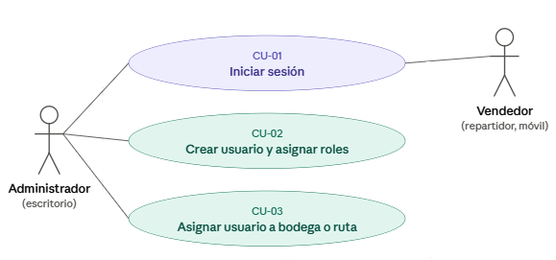

- Inventario multi-bodega
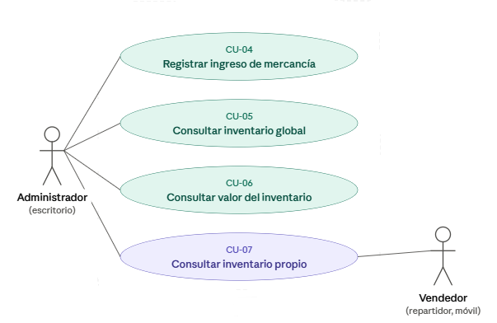

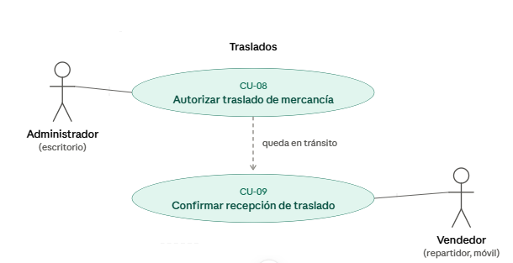
- Traslados

- Ventas
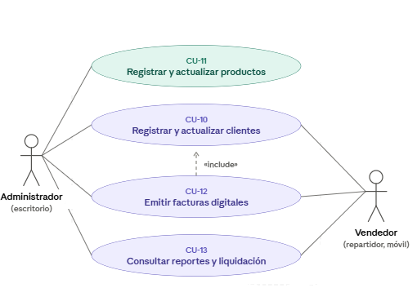

RELACIONES Y CARDINALIDAD

ENTIDAD ORIGEN | ENTIDAD DESTINO | TIPODE RELACIÓN  (UML) | CARDINALIDAD
Rol | Usuario | Asociación simple | 1:*
Usuario | Bodega | Asociación simple | *:1
Cliente | Factura | Asociación simple | 1:*
Bodega | Inventario | Asociación simple | 1:*
Bodega | Traslado | Asociación simple | 1:*
Factura | DetalleFactura | Composición | 1:*
Traslado | DetalleTraslado | Composición | 1:*
Producto | Inventario | Asociación simple | 1:*
Producto | DetalleFactura | Asociación simple | 1:*
Producto | DetalleTralado | Asociación simple | 1:*

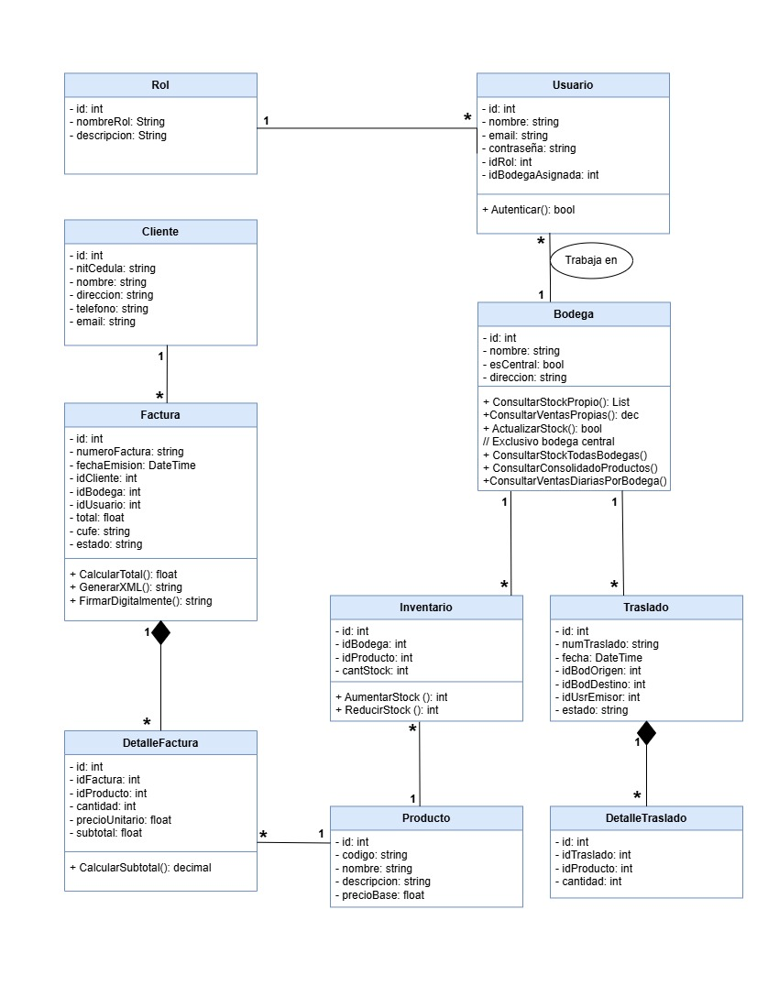
DIAGRAMA DE CLASES

DIAGRAMAS DE SECUENCIA

Módulo 1: Seguridad
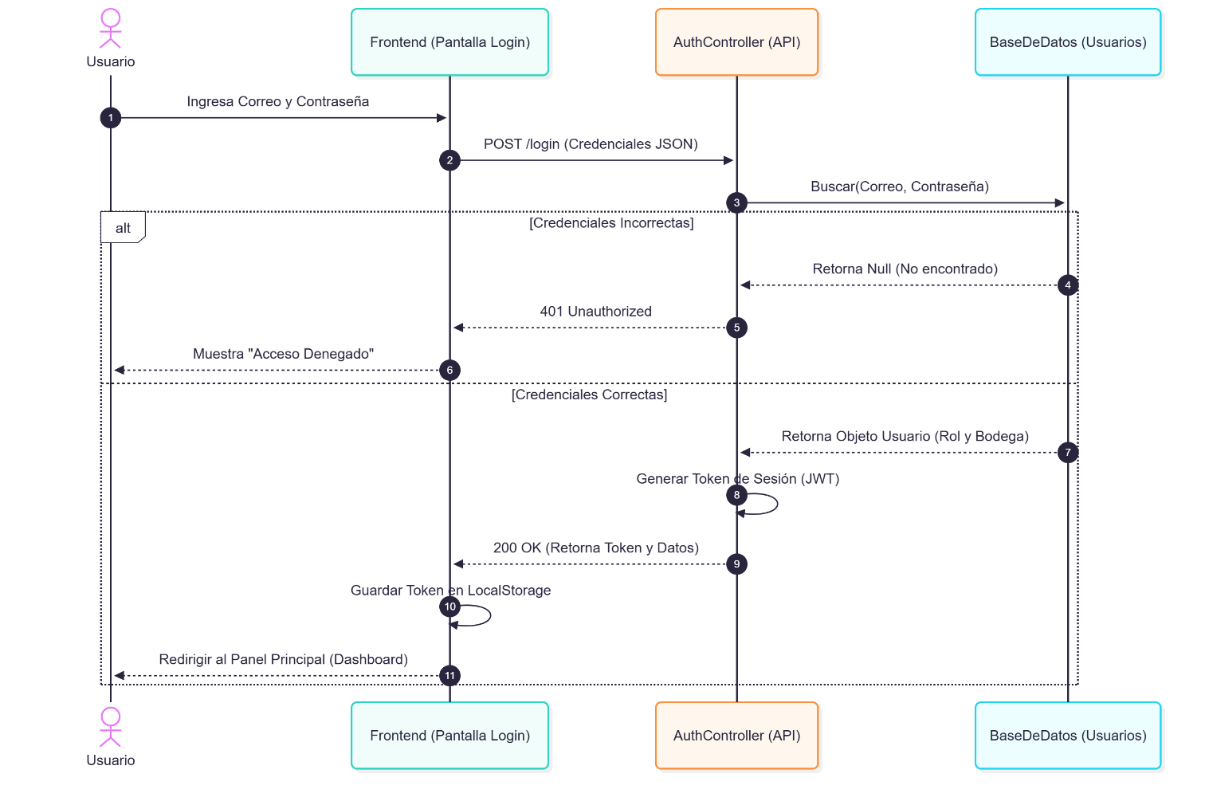

Módulo 2: Inventario

Ingreso de mercancía
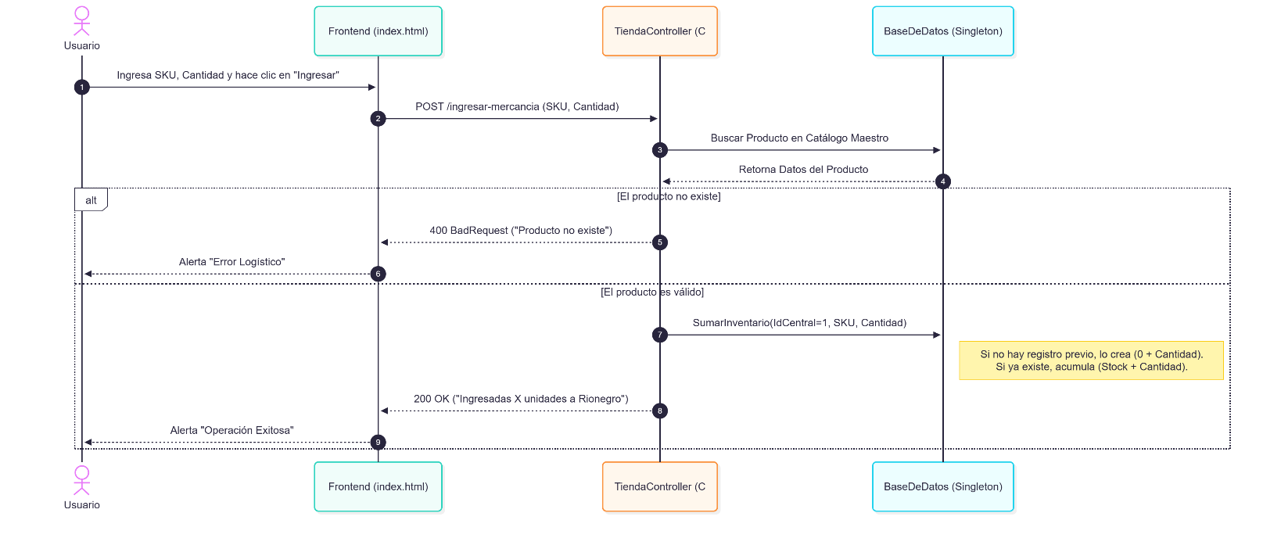

Consulta de inventario
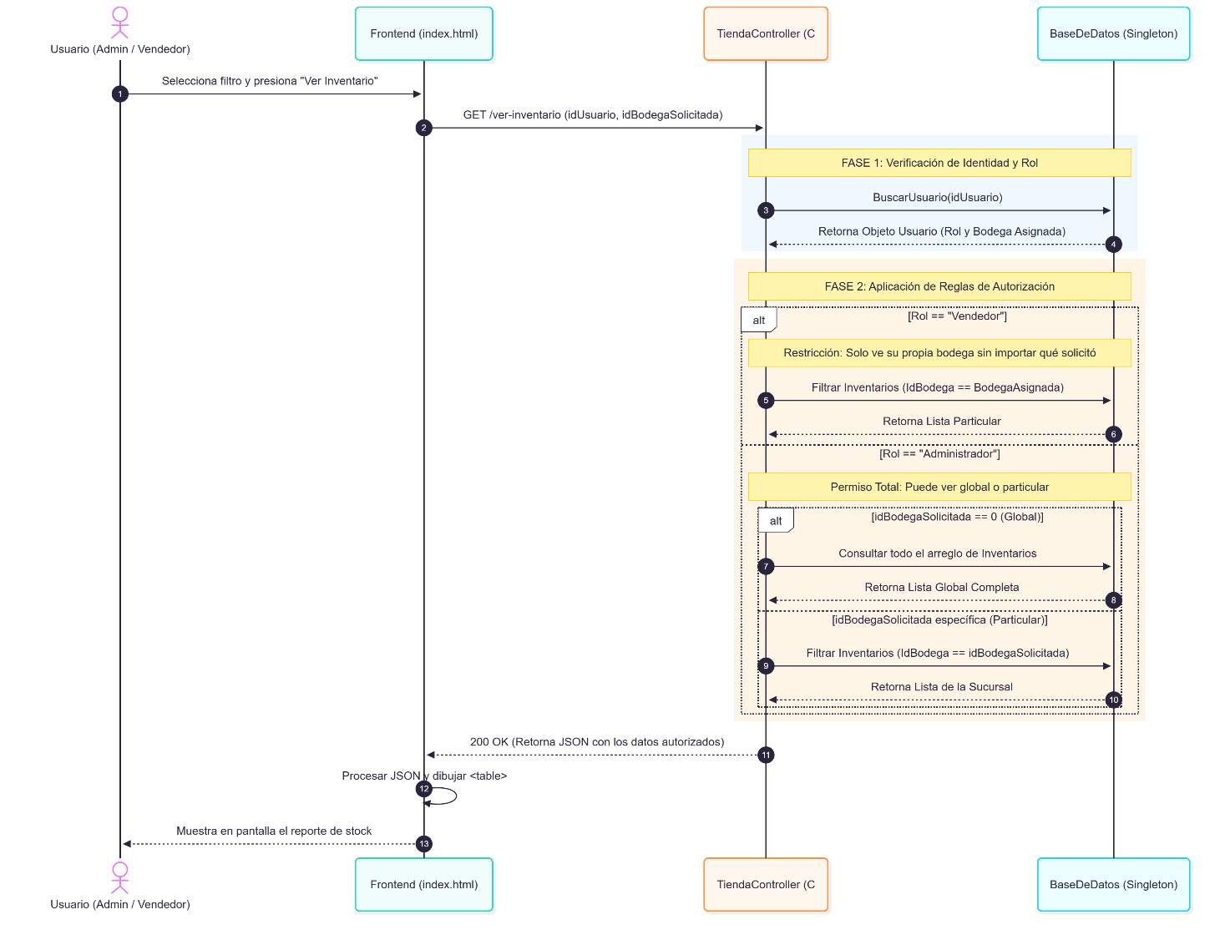

Modulo 3: Traslado de mercancía
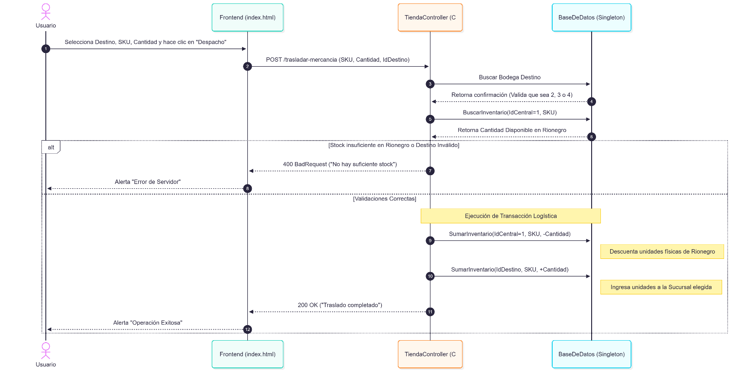

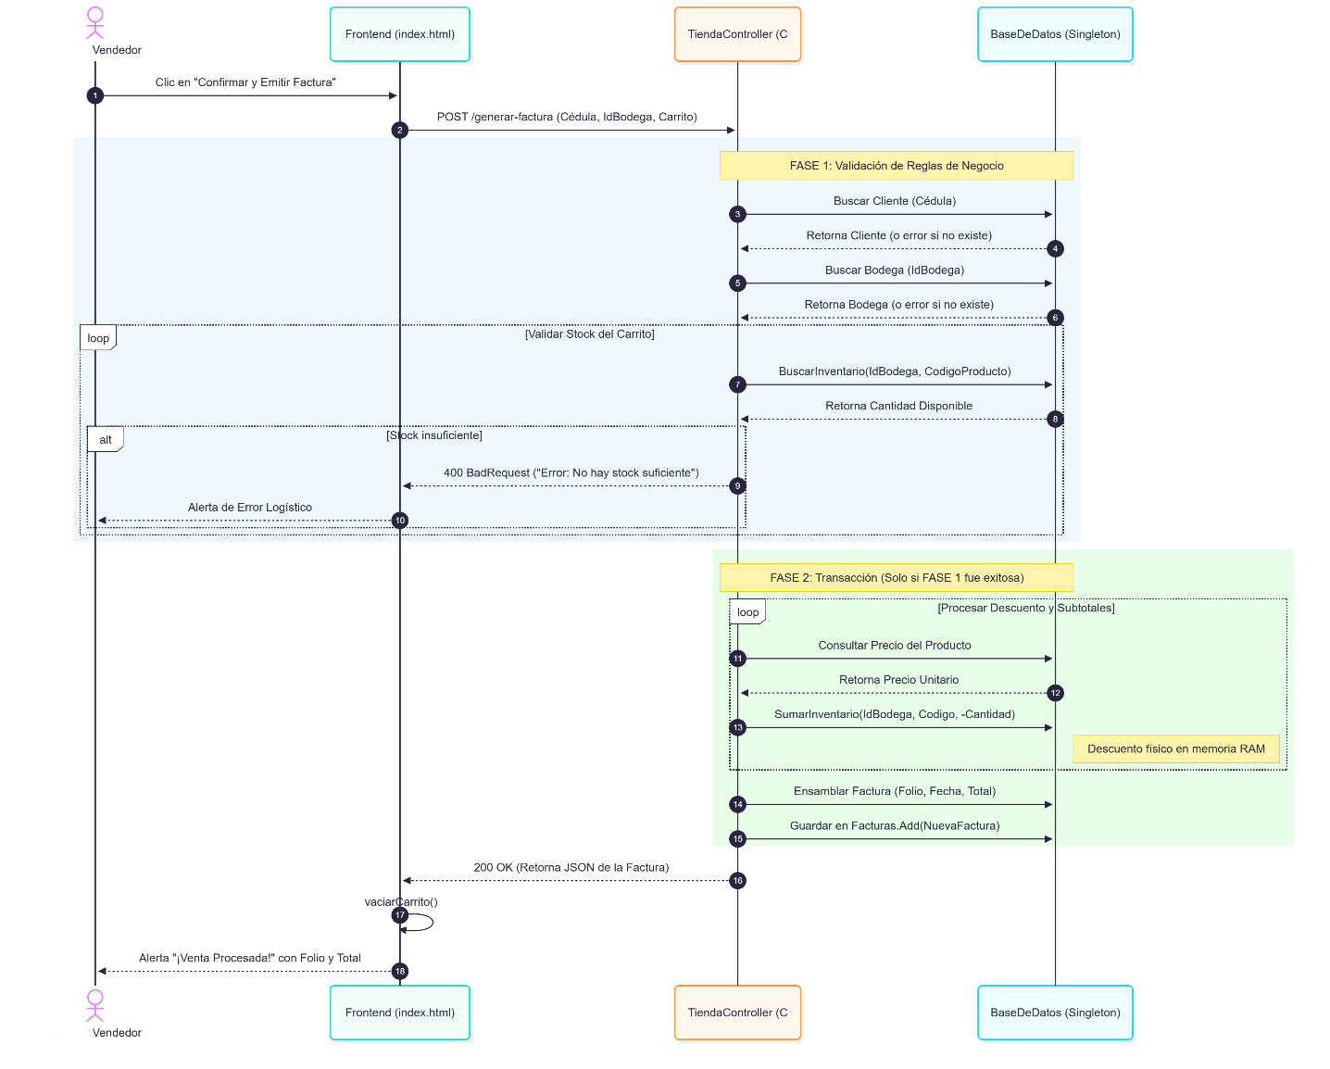
Módulo 4: Ventas y facturación

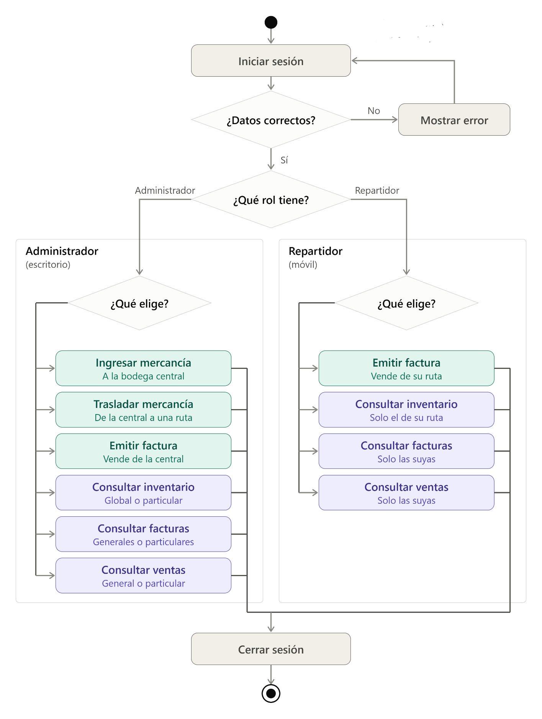
DIAGRAMA DE ACTIVIDADES

